T.C
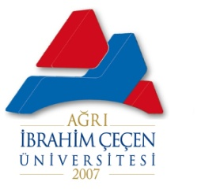
AĞRI İBRAHİM ÇEÇEN ÜNİVERSİTESİ

RİSK EYLEM PLANI TABLOSU

RİSK NO: | 3
RİSKİN ADI: | Yazı İşleri
ÖNEM DÜZEYİ: | Yüksek
AMAÇ: | Kurumun İşleyişini Devam Ettirmek
HEDEF:
STRATEJİ:
KAPSAM:
PROJE EKİBİ: | Nazlı KARATAŞ  Kenan GÜZEL
YAPILACAK ÇALIŞMALAR: | Yazışma Kurallarına dikkat etmek. Evrakları dosyalamak

KOORDİNASYON VE İŞBİRLİĞİ: | Fakülte Sekreterliği-Yazı İşleri
ÇIKTI / ÇALIŞMA DOKÜMANLARI:

SORUMLULAR: | Nazlı KARATAŞ  Orhun Behiç KADIOĞLU
ZAMAN (Başlama – Bitiş):

SONUÇ / YARATILAN KATMA DEĞER:

İZLEMEDEN SORUMLU BİRİM: | Fakülte Sekreterliği- Dekanlık
KANUNİ GEREKLİLİK: | Kanun, hukuk ve yönetmelik kapsamında çalışma sürdürülmesi

